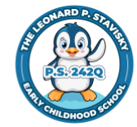 **P.S. 242**

**Leonard P. Stavisky**

**Early Childhood School**

29-66 137th Street

Flushing, NY 11354

(718) 445-2902

Jill Pritchard, Principal

Jennifer Krauss, Subdirectora

Marguerite Choudhry, Coordinadora de Padres

***************************************

Ven Unete a Nuestra Familia!

La solicitud abrera el 10 de diciembre, 2024.

**Fechas De Puertas Abiertas**

**Martes 10 de diciembre, 2024 9:00 a.m.**

**Lunes 6 de enero de 2025, 9:00 horas.**

Informacion De Puertas Abiertas :

Todos adultos deben mostrar identificacion con foto.

Visite nuestro correo electronico o visite para obtener informacion sobre nuestra escuela !

[www.ps242q.org](http://www.ps242q.org)

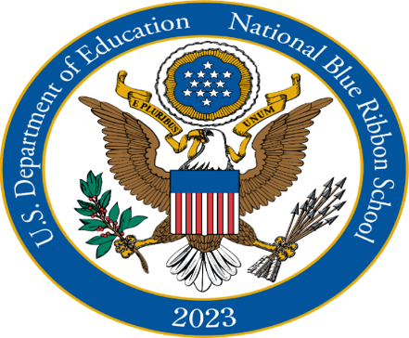

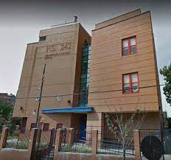

• En 2016 y 2023 somos una escuela Blue Ribbon nacional con un alto rendimiento académico

• Enfoque en la primera infancia y un entorno enriquecedor

• Clase de jardín de infantes bilingüe mandarín/inglés disponible

• Excelentes asociaciones entre la familia y la escuela

• Patio de juegos al aire libre de última generación con protección contra los elementos

• Equipo de liderazgo infantil

• Pizarras interactivas en cada aula

• Clubes: STEM, deportes, danza, jardinería, arte y más.

* Programa extraescolar en la escuela
* • Autobús disponible para quienes califiquen